Γραφείο Δημοσίων Σχέσεων

Pressoffice@ktimatologio.gr

Τηλ : 210 6505600 fax : 210 6505934
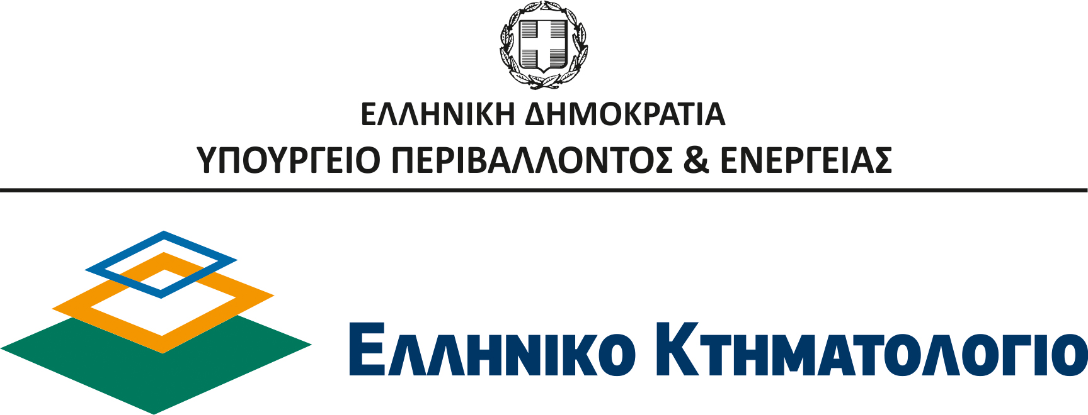

Χολαργός, 16 Μαρτίου 2020

ΑΝΑΚΟΙΝΩΣΗ

Μέτρα για την Εξυπηρέτηση Συναλλασσομένων στο Ελληνικό Κτηματολόγιο,
στα Κτηματολογικά Γραφεία και τα Υποκαταστήματά του
λόγω των έκτακτων υγειονομικών συνθηκών και
για προληπτικούς λόγους δημόσιας υγείας έναντι του κορωνοϊού

Η Διοίκηση του Ελληνικού Κτηματολογίου, με ψυχραιμία, σοβαρότητα και υπευθυνότητα, διευρύνει τα μέτρα πρόληψης που έχει ήδη λάβει, στο πλαίσιο προστασίας εργαζομένων και πολιτών κατά της εξάπλωσης του κορωνοϊού:

Σε σχέση με τα Κτηματολογικά Γραφεία και τα Υποκαταστήματά τους

Έχοντας υπόψη τις έκτακτες υγειονομικές συνθήκες και τα επιβαλλόμενα μέτρα υγιεινής για προληπτικούς λόγους δημόσιας υγείας, για το χρονικό διάστημα από 16 Μαρτίου 2020 έως και 27 Μαρτίου 2020 η λειτουργία των υπηρεσιών των Κτηματολογικών Γραφείων και των Υποκαταστημάτων του Ελληνικού Κτηματολογίου που έχουν συσταθεί και λειτουργούν στην Επικράτεια κατά το νόμο 4512/2018, περιορίζεται στις αναγκαίες ενέργειες για τη διεκπεραίωση των συναλλαγών που, κατά την κείμενη νομοθεσία, υπόκεινται σε νόμιμη προθεσμία, καθώς και εκείνων που, κατά περίπτωση και κατά την κρίση του Προϊσταμένου, έχουν κατεπείγοντα χαρακτήρα και χρήζουν άμεσης αντιμετώπισης.
Όταν απαιτείται επιτόπια παρουσία υπό τις προαναφερόμενες προϋποθέσεις, εφαρμόζεται το κριτήριο επιτόπιας παρουσίας ενός ατόμου ανά 10 τμ επιφάνειας του χώρου παραλαβής αιτήσεων εντός του καταστήματος, καθώς και η τήρηση της αναγκαίας απόστασης δύο μέτρων μεταξύ συναλλασσομένων και εργαζομένων, υπό τις οδηγίες και την καθοδήγηση του Προϊσταμένου.
Για τυχόν αναμονή εκτός του χώρου του καταστήματος, τηρείται ελάχιστη απόσταση δύο μέτρων μεταξύ των παρισταμένων και η προτεραιότητα εισόδου στο χώρο παραλαβής εποπτεύεται από τον Προϊστάμενο και υπάλληλο του Γραφείου υπό τις οδηγίες του πρώτου.

Σε σχέση με τα Γραφεία Κτηματογράφησης σε όλη τη χώρα

Η Διοίκηση του Ελληνικού Κτηματολογίου, καλεί τους συναλλασσόμενους με τα Γραφεία Κτηματογράφησης, να περιορίσουν στο ελάχιστο τις επισκέψεις τους στα κατά τόπους Γραφεία Κτηματογράφησης.
Για την εξυπηρέτησή τους μπορούν να χρησιμοποιήσουν τα τηλέφωνα επικοινωνίας των γραφείων Κτηματογραφησης και την ηλεκτρονική διεύθυνση - e-mail (www.Ktimatologio.gr / Αναζήτηση ανά περιοχή).
Οι παραπάνω πληροφορίες είναι αναρτημένες και στα κατά τόπους Γραφεία Κτηματογράφησης.
Σε ότι αφορά την υποβολή των δηλώσεων τους, μπορούν να τις υποβάλουν μέσω των ηλεκτρονικών υπηρεσιών του Κτηματολογίου (https://www.ktimanet.gr/CitizenWebApp/Info_Page.aspx).
Σε περίπτωση που υπάρχει επείγον ζήτημα μετάβασης των πολιτών στα Γραφεία Κτηματογράφησης, σε συνέχεια και των Οδηγιών προστασίας και υγιεινής του Εθνικού Οργανισμού Δημόσιας Υγείας (ΕΟΔΥ), εφαρμόζονται προληπτικά μέτρα για τον έλεγχο της ροής των ατόμων που εισέρχονται σε αυτά και της τήρησης των προβλεπόμενων αποστάσεων ασφαλείας.
Για το χρονικό διάστημα που ισχύουν τα περιοριστικά μέτρα για τον κορωνοϊο, δεν θα υπάρχει καμία επίπτωση στην εξέλιξη των υποθέσεών των πολιτών στα Γραφεία Κτηματογράφησης.

Σε σχέση με τη λειτουργία των κεντρικών γραφείων του Φορέα στη Μεσογείων

- Καθορίζεται σειρά προτεραιότητας για τους επισκέπτες που αναμένουν στον εξωτερικό χώρο του κτιρίου.

- Δίνεται έμφαση στην τήρηση της ελάχιστης απόστασης των δύο μέτρων μεταξύ τους.

- Τοποθετούνται καθίσματα στον εξωτερικό χώρο αναμονής καθώς και κάδος απορριμμάτων

- Τοποθετείται ειδικό απολυμαντικό τζελ στην είσοδο προς χρήση ΟΛΩΝ των εισερχομένων

- Το Πρωτόκολλο μεταφέρεται στην κεντρική είσοδο (Μεσογείων 288)

- Ο φύλακας θα ελέγχει έτσι ώστε να μην εισέρχεται στο κτίριο πάνω από ένα άτομο τη φορά, είτε ως επισκέπτης, είτε ως εργαζόμενος

- Η χρήση του ανελκυστήρα θα γίνεται μόνο από ένα άτομο ανά διαδρομή

- Οι φύλακες και οι εργαζόμενοι θα χρησιμοποιούν μάσκες και γάντια μίας χρήσης

- Δόθηκε εντολή στην εταιρία καθαρισμού για συχνότερο καθαρισμό όλων των επιφανειών εργασίας καθώς και απολύμανσης του χώρου της Εξυπηρέτησης Κοινού

Η Διοίκηση του Ελληνικού Κτηματολογίου υπενθυμίζει ότι υπάρχει εγκατεστημένο και λειτουργεί ολοκληρωμένο σύστημα ψηφιακών υπηρεσιών τόσο για τους πολίτες όσο και για τους επαγγελματίες.
Οι πολίτες μπορούν, ηλεκτρονικά, από το σπίτι τους, απλά κάνοντας χρήση των κωδικών Taxisnet, χωρίς να απαιτείται η φυσική παρουσία τους στο Κτηματολόγιο να έχουν ελεύθερη πρόσβαση στις ηλεκτρονικές εφαρμογές του Κτηματολογίου, όπως η ψηφιακή υποβολή δήλωσης και πολλές άλλες ψηφιακές υπηρεσίες
Καλούμε τους πολίτες να διεκπεραιώνουν τις υποθέσεις τους με το Κτηματολόγιο μέσω διαδικτύου και τηλεφώνου, αποφεύγοντας να μεταβαίνουν οι ίδιοι σε χώρους
Η Διοίκηση του Ελληνικού Κτηματολογίου ευχαριστεί θερμά όλες και όλους τους εργαζόμενους για τη συμβολή τους στην απρόσκοπτη λειτουργία του Κτηματολογίου, ειδικά αυτή την κρίσιμη περίοδο.

